В МИРЕ ЕЖЕГОДНО ОТ УКУСОВ ЯДОВИТЫХ ЗМЕЙ СТРАДАЕТ БОЛЕЕ МИЛЛИОНА ЧЕЛОВЕК! Смертельные исходы составляют от 30 до 40 тысяч.
КАК УЗНАТЬ, ЯДОВИТАЯ ЗМЕЯ УКУСИЛА ИЛИ НЕЯДОВИТАЯ?

Рана от укуса змеи, которая не ядовита, всего одна, и она зубчатая.
От укуса же ядовитой змеи раны получается две, и они круглые.
Змеи представляют определенную опасность, это неоспоримый факт.
ВЕСНА – НАИБОЛЕЕ ОПАСНОЕ ВРЕМЯ УКУСОВ ЗМЕЙ. Змеи в это время паруются, и становятся необыкновенно злыми.

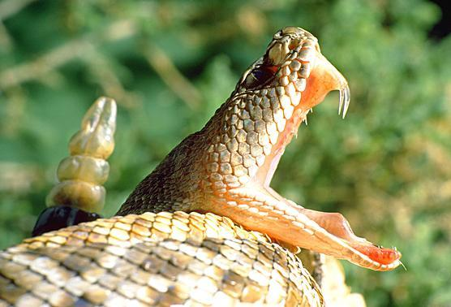
ПОМНИ!

1.Змея нападет на человека, если только ее потревожить (наступить, задеть и прочее). НЕ ПЫТАЙТЕСЬ ПОЙМАТЬ ИЛИ УБИТЬ ЗМЕЮ, ОСОБЕННО ЭТО КАСАЕТСЯ ДЕТЕЙ И ПОДРОСТКОВ.
2.Тяжесть последствий очень зависит от места укуса. Опаснее всего, если змея укусила в голову, менее опасен укус в туловище, ну и конечности.
3. Возраст и состояние здоровья тоже имеют значение. Ребенок тяжелее перенесет укус, особенно маленькие и ослабленные дети.
4. От укуса змеи вокруг ранок появляется опухоль, сильная боль, поднимается температура.
5. Смерть может наступить от отека и паралича дыхательного центра.
При укусе змеи первую помощь пострадавшему следует оказывать как можно быстрее, памятуя, что от этого зависит степень поражающего воздействия яда на организм.

Укушенного змеей человека не стоит переносить в более удобное место, помощь должна оказываться сразу, в том месте, где случился укус. При этом, если змея не убита и не опознана как безопасная, ее следует считать заведомо ядовитой и оказывать первую помощь в полном объеме.


ПЕРВАЯ ПОМОЩЬ.

1. Незамедлительно и энергично отсосать яд из ранки, сплевывая отсасываемую жидкость. Делать это в течение 15-20 минут. (Внимание! При наличии ранки во рту или кариозных зубов отсасывание яда невозможно).
2. Ранку обработать спиртом, йодом или хотя бы зеленкой.
3. Укушенному участку тела обеспечить неподвижность, а укушенному человеку - покой.
4. Давать обильное теплое питье.
5. Доставить пострадавшего в лечебное учреждение.
6. Если это невозможно, но у вас есть специфическая сыворотка «антикобра», «антигюрза», введите ее НЕ ПОЗДНЕЕ 30 МИНУТ после укуса.

ЧТО НЕЖЕЛАТЕЛЬНО ДЕЛАТЬ ПОСЛЕ УКУСА ЗМЕИ?
КАТЕГОРИЧЕСКИ ПРОТИВОПОКАЗАНО:

1. Делать разрезы кожи на месте укуса.
2. Накладывать жгут.
3. Давать пить спиртное.
4. Прижигать место укуса.
Все это может усилить действие яда и способствовать возникновению осложнений.
Укус ядовитой змеи может стать для человека смертельным, поэтому, двигаясь по лесу, внимательно смотрите под ноги, раздвигая палкой густую траву. Будьте особо внимательны на солнечных полянах, у старых пней, копен соломы (сена), нагретых солнцем камней. При обнаружении змеи остановитесь и отступите назад, не делая при этом резких движений. Никогда не становитесь на пути движения змеи.

ГАОУ ДПО УМЦ «Учебно–методический центрпо ГОЧС Оренбургской области»

Обучение, подготовка, повышение
квалификации

- в области ГО, защиты от ЧС и пожарной безопасности;
-по пожарно-техническому минимуму;
-матрос-спасатель;
-спасатель МЧС России (первоначальная).

г.Оренбург, ул. Луговая, 78а
т.33-49-96, т.33-46-16, т.33-67-91

Департамент пожарной безопасности
и гражданской защиты
Оренбургской области

ГАОУ ДПО УМЦ по ГОЧС
Оренбургской области



НАСЕЛЕНИЮ ПРИ УКУСЕ ЗМЕИ

Оренбург
2020

